ĐỀ CƯƠNG ÔN TẬP KIỂM TRA GIỮA HỌC KỲ II
MÔN: KHOA HỌC TỰ NHIÊN 6 - NĂM HỌC 2023 – 2024
**************
I. TRẮC NGHIỆM.
* Chọn câu đúng: Khoanh tròn vào phương án trả lời mà em cho là đúng nhất.
Câu 1. Vai trò nào dưới đây không phải của đa dạng sinh học đối với tự nhiên?
A. Điều hòa khí hậ
B. Phục vụ nhu cầu tham quan, mua sắm của con người.
C. Bảo vệ nguồn nước D. Duy trì sự ổn định của hệ sinh thái
Câu 2. Cho các hành động sau:
(1) Khai thác gỗ
(2) Xử lí rác thải
(3) Bảo tồn động vật hoang dã
(4) Du canh, du cư
(5) Định canh, định cư
(6) Xây dựng các khu công nghiệp nặng
Những hành động nào gây suy giảm sự đa dạng sinh học?
A. (1), (2), (3) B. (4), (5), (6)
C. (1), (4), (6) D. (2), (3), (5)
Câu 3. Biện pháp nào sau đây không phải là bảo vệ đa dạng sinh học?
A. Nghiêm cấm phá rừng để bảo vệ môi trường sống của các loài sinh vật.
B. Cấm săn bắt, buôn bán, sử dụng trái phép các loài động vật hoang dã.
C. Tuyên truyền, giáo dục rộng rãi trong nhân dân để mọi người tham gia bảo vệ rừng.
D. Đốt, phá rừng làm nương rẫy.
Câu 4. Ý nào dưới đây không phải là hậu quả của việc suy giảm đa dạng sinh học?
A. Bệnh ung thư ở người. B. Hiệu ứng nhà kính.
C. Biến đổi khí hậu. D. Tuyệt chủng động, thực vật.
Câu 5. Nhóm ngành nào của giới động vật có tổ chức cơ thể cao nhất?
A. Thú B. Chim C. Bò sát D. Cá
Câu 6. Động vật không xương sống bao gồm? A. Cá, lưỡng cư, bò sát, chim, thú.
B. Ruột khoang, giun, thân mềm, chân khớp.
C. Bò sát, lưỡng cư, chân khớp, ruột khoang.
D. Thú, chim, ruột khoang, cá, giun.
Câu 7. Loài động vật nào chuyên đục ruỗng các đồ dùng bằng gỗ trong gia đình?
A. Mối B. Rận C. Ốc sên D. Bọ chét
Câu 8. Cơ quan sinh sản của ngành Hạt trần được gọi là gì?
A. Bào tử B. Nón C. Hoa D. Rễ
Câu 9. Trong các nguyên nhân sau, đâu là nguyên nhân chính dẫn đến sự diệt vong của nhiều loài động thực vật hiện nay? A. Do các loại thiên tai xảy ra.
B. Do các hoạt động của con người.
C. Do khả năng thích nghi của sinh vật bị suy giảm dần.
D. Do các loại dịch bệnh bất thường.
Câu 10. Hành động nào dưới đây góp phần bảo vệ thực vật?
A. Du canh du cư. C. Trồng cây gây rừng.
B. Phá rừng làm nương rẫy. D. Xây dựng các nhà máy thủy điện.
Câu 11. Rừng tự nhiên không có vai trò nào sau đây?
A. Điều hòa khí hậu.
B. Bảo vệ đất và nước trong tự nhiên.
C. Là nơi ở của các động vật hoang dã.
D. Cung cấp đất cho các khu công nghiệp.
Câu 12. Vật trung gian truyền bệnh sốt rét là loài động vật nào?
A. Ruồi giấm. C. Chuột bạch.
B. Muỗi Anopheles. D. Bọ chét.
Câu 13. Vì sao chúng ta cần nấu chín thức ăn, đun sôi nước uống và rửa sạch các loại thực phẩm trước khi sử dụng?
A. Để thực phẩm được ngon miệng hơn.
B. Để làm sạch dư lượng thuốc bảo vệ thực vật có trong các loại thực phẩm.
C. Để ngăn ngừa nhiễm bệnh từ vi khuẩn, trứng giun, sán.
D. Để thực phẩm nhìn đẹp mắt hơn.
Câu 14. Vòng cuống nấm và bao gốc nấm là đặc điểm có ở loại nấm nào? A. Nấm độc. B. Nấm.
C. Nấm đơn bào. D. Nấm ăn được.
Câu 15. Con đường nào dưới đây không phải là con đường lây truyền các bệnh do nấm? A. Vệ sinh cá nhân chưa đúng cách. C. Truyền dọc từ mẹ sang con.
B. Tiếp xúc trực tiếp với mầm bệnh. D. Ô nhiễm môi trường.
Câu 16. Căn cứ vào đặc điểm nào sau đây mà động vật được chia thành hai nhóm động vật không xương sống và động vật có xương sống:
A. môi trường sống. B. số lượng loài. C. khối lượng cơ. D. xương cột sống.
Câu 17: Giới Động vật được chia thành hai nhóm lớn là
A. động vật bậc thấp và động vật bậc cao.
B. động vật đơn bào và động vật đa bào.
C. động vật tự dưỡng và động vật dị dưỡng.
D. động vật không xương sống và động vật có xương sống.
Câu 18. Hệ rễ của thực vật, đặc biệt là thực vật rừng có vai trò:
A. giúp giữ đất, chống xói mòn. B. hạn chế ngập lụt, hạn hán.
C. bảo vệ nguồn nước ngầm. D. điều hòa khí hậu.
Câu 19: Loại thực vật nào dưới đây có chứa chất độc gây hại đến sức khỏe của con người?
A. Cây trúc đào. B. Cây đinh lăng.
C. Cây tam thất. D. Cây gổ lim.
Câu 20: Cơ thể đối xứng tỏa tròn, khoang cơ thể thông với bên ngoài lỗ mở ở phần trên gọi là miệng là đặc điểm của ngành
A. Giun tròn. B. Ruột khoang. C. Chân khớp. D. Giun đốt.
II. TỰ LUẬN
Câu 1: Thực vật được chia thành những ngành nào? Mỗi ngành nêu 1 đại diện? Thực vật được chia thành các ngành là:
+ Ngành Rêu: Rêu tường
+ Ngành Dương xỉ:Cây dương xỉ thường
+ Ngành Hạt trần: Cây thông
+ Ngành Hạt kín: Cây xoài
Câu 2: Người ta chia động vật thành mấy nhóm, cách chia đó dựa vào đặc điểm nào? Hãy kể tên một số đại diện thuộc các nhóm động vật đó?
- Căn cứ vào xương cột sống động vật được chia thành hai nhóm:
+ Động vật không xương sống bao gồm các ngành: Ruột khoang, Giun, Thân mềm và Chân khớp.
+ Động vật có xương sống bao gồm các ngành: Cá, Lưỡng cư, Bò sát, Chim, Thú (Động vật có vú)
Câu 3: Đa dạng sinh học là gì? Nêu vai trò của đa dạng sinh học?
- Đa dạng sinh học là sự phong phú về số lượng loài, số cá thể trong loài và môi trường sống.
* Vai trò của đa dạng sinh học.
- Đa dạng sinh học là nguồn tài nguyên quý giá đối với tự nhiên và con người.
- Trong tự nhiên, đa dạng sinh học góp phần bảo vệ đất, bảo vệ nguồn nước, chắn sóng, chắn gió, điều hòa khí hậu, duy trì sự ổn định của hệ sinh thái.
- Trong thực tiễn, đa dạng sinh học cung cấp các sản phẩm sinh học cho con người như: lương thực, thực phẩm, dược liệu…
Câu 4: Vẽ sơ đồ thể hiện con đường truyền bệnh kiết lị và nêu cách phòng bệnh kiết lị?
Lời giải:
*Sơ đồ: Bào xác trùng kiết lị ở người bệnh theo phân ra ngoài → bám vào thức ăn, ruồi nhặng , tay bẩn → vào ruột người → chui ra khỏi bào xác → bám vào thành ruột người khỏe mạnh gây bệnh.
- Biện pháp phòng chống bệnh kiết lị:
+ Rửa tay bằng xà phòng trước khi ăn và sau khi đi vệ sinh
+ Giữ vệ sinh ăn uống: ăn chín, uống sôi; rửa sạch rau sống; thức ăn cần đậy kín tránh ruồi nhặng;…
+ Tiêu diệt ruồi nhặng.
+ Vệ sinh phân rác, quản lí việc dùng phân trong nông nghiệp.
Câu 5: Em cần làm gì để bảo vệ đa dạng sinh học?
Lời giải:
Một số biện pháp em có thể làm để bảo vệ đa dạng sinh học:
- Tham gia trồng cây gây rừng.
- Tuyên truyền, nâng cao ý thức của mọi người về việc bảo vệ rừng.
- Tham gia các hoạt động bảo vệ môi trường: vệ sinh khu vực sống, không vứt rác bừa bãi,…
- Tích cực tố giác với cơ quan chức năng các hành vi khai thác và săn bắn động thực vật hoang dã trái phép.
Câu 6: Tại sao đa dạng sinh học ở hoang mạc lại thấp hơn rất nhiều so với đa dạng sinh học ở rừng mưa nhiệt đới? Lời giải:
……………………………………………………………………………………………...
……………………………………………………………………………………………...
……………………………………………………………………………………………...
……………………………………………………………………………………………...
……………………………………………………………………………………………...
……………………………………………………………………………………………...
……………………………………………………………………………………………...
Câu 7: Cho hình ảnh đại diện một số động vật. a) Gọi tên các sinh vật trong hình.
b) Hãy phân chia các đại diện trên thành 2 nhóm, động vật có xương sống và động vật không xương sống.

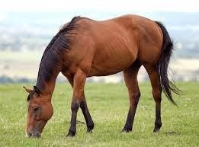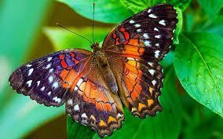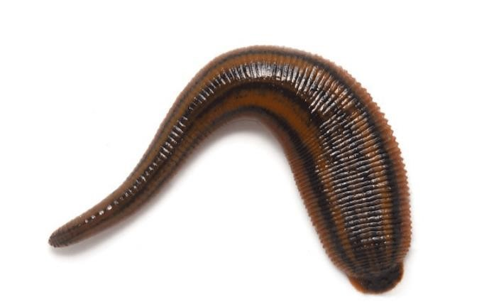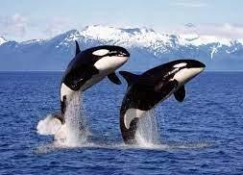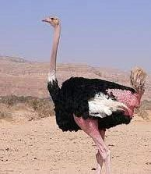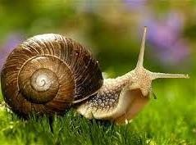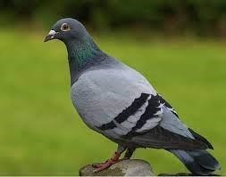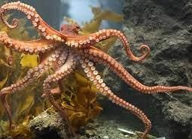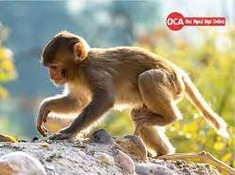
Hình 1

Hình
2

Hình
3

Hình
4

Hình
5

Hình
6

Hình
7

Hình
8

Hình
9

Lời giải:
……………………………………………………………………………………………...
……………………………………………………………………………………………...
……………………………………………………………………………………………...
……………………………………………………………………………………………...
……………………………………………………………………………………………...
……………………………………………………………………………………………...
Câu 8: Sắp xếp các động vật vào các nhóm động vật vào sơ đồ phân loại động vật
Cá chép, ếch giun, sứa, ốc sên, cá voi, chim bồ câu, ếch đồng, mực, cua, tôm, giun đất, châu chấu, cá heo, thạch sùng, giun đũa, san hô, vẹt, chim cánh cụt, rùa biển, lươn, thú mỏ vịt
Lời giải:
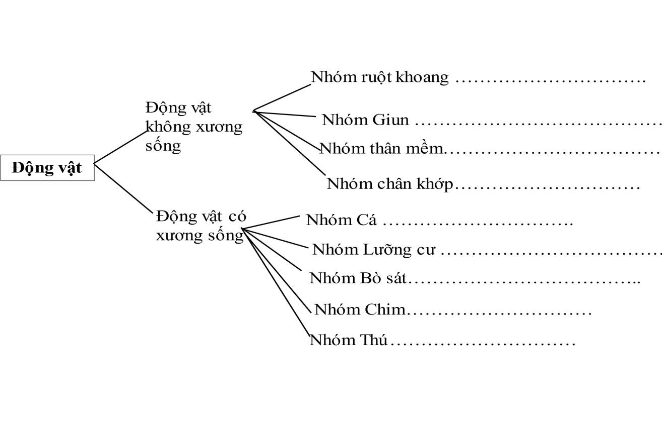

----------Hết-----------

